El que he intentat és que hi hagi un xoc elàstic i per això, el que he fet és baixar la velocitat inicial de l’arxiu .XV

Per això he ficat

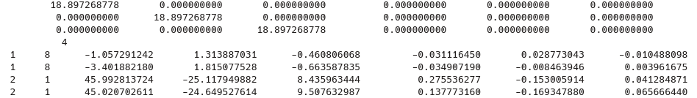
On he canviat lleugerament la velocitat.

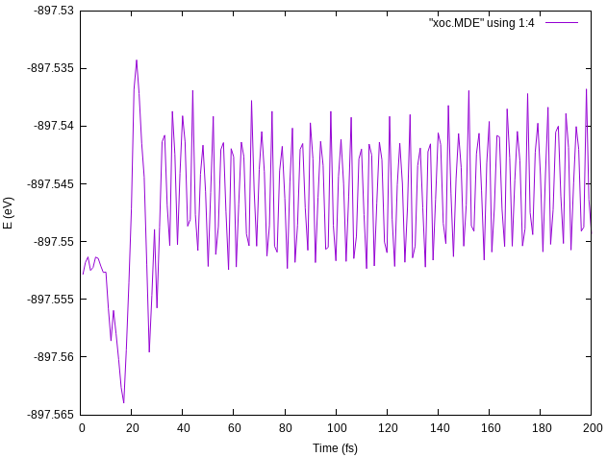
Femt això, he aconseguit que la energia es mantingui més o menys estable

